Buchvorstellung

Erwachsenenpädagogische Digitalisierungsforschung. Impulse – Befunde – Perspektiven.

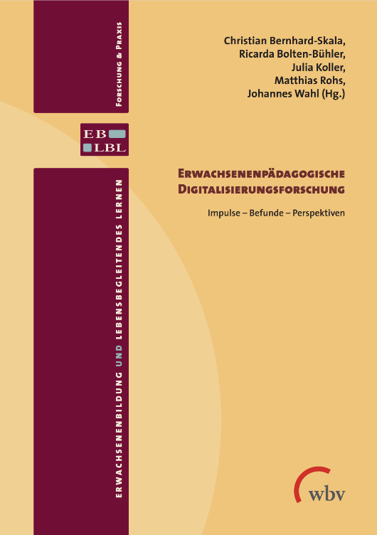
Der 2021 erschienene Band stellt mögliche Gegenstandsbereiche erwachsenenpädagogischer Digitalisierungsforschung vor und diskutiert diese. In vier Feldern wird dieses Thema in seiner Breite gespiegelt: Lehren & Lernen, Programme & Angebote, pädagogisch Tätige und Organisationen. Auch wenn das Feld der Politik fehlt, adressiert die Publikation eine große Bandbreite beruflicher Handlungsfelder in der Erwachsenenbildung. Sie ist damit unter anderem bedeutsam für die Administration in Bildungsorganisationen oder auch für Akteure im Bereich von Train-The-Trainer Angeboten.

„Es gibt nichts Praktischeres als eine gute Theorie“, heißt es. Damit gute Theorien entstehen können, bedarf es der Forschung. Die Digitalisierung hat die Erwachsenenbildung vor allem im letzten Jahr in vielen Bereichen gezwungenermaßen überrollt. Aus der Not wurden viele Bildungsangebote oft zügig in den virtuellen Raum verlagert, nicht immer mit dem gewünschten Erfolg bei Bildungsanbietern, Lehrenden und Lernenden. Zugleich bietet dieser Wechsel nicht nur Möglichkeiten, sondern auch Notwendigkeiten, die Chancen und Herausforderung der Digitalisierung für die Erwachsenenbildung insgesamt zu beforschen. Dies geschah bislang eher fragmentarisch (vgl. S. 11).

Mit dem weiten Einblick in Felder der erwachsenenpädagogischen Digitalisierungsforschung bieten die Herausgeber*innen des Bandes die Möglichkeit der Bündelung des Forschungsbereichs, der nicht nur für die Wissenschaft, sondern auch für die Praxis hilfreich sein kann. So werden für das Feld Lehren & Lernen unter anderem Themen wie die Selbstzuschreibung von Kompetenzen eines kritischen Umgangs in digitalen Raum oder auch medienbezogenes, intergenerationelles Lernen in Familie angesprochen. Im Feld Programme & Angebote finden sich Themen wie Teilnahmeverhalten und Zielgruppendifferenzierung oder die Programmplanungsforschung und Programmanalyse. Welchen Einfluss der mediale Habitus von Lehrenden auf die individuelle medienpädagogische Professionalisierung von Lehrenden hat, welche Anforderungen die Bildungsberatung online an die Akteure stellt oder welche Bedeutung die räumliche und zeitliche Entgrenzung der Arbeit für Lehrende hat sind einige Fragen, denen sich das Kapitel Pädagogisch Tätige widmet. Im Kapitel Organisation wird u.a. den Fragen nachgegangen wird, inwieweit sich digitalisierungsbezogene Aufgaben auf die Stellenprofile der Erwachsenen- und Weiterbildung niederschlagen oder inwieweit Digitalisierungsaspekte in der gemeinwohlorientierten Erwachsenenbildung verankert sind und auf welche Weise Digitalisierung hier gefördert und begleitet werden kann.
Fazit

Insgesamt liefert der Band einen Ein- und Überblick in die Erwachsenenpädagogische Digitalisierungsforschung. Für Wissenschaftler*innen markiert er Eckpunkte der aktuellen Forschung und stellt zahlreiche methodische Aspekte zur Diskussion. Für die Praxis hingegen liefert der Band exemplarische Einblicke in Ergebnisse, die die eigene Arbeit als Kursleitende, aber auch als Programm- und/oder Organisationsplanende fundieren und unterstützen können. Da sich die digitale Transformation auf allen Ebenen erwachsenenbildnerischer Praxis und Wissenschaft bemerkbar macht, gibt es vor ihr kein Entkommen (Schütz, S. 9). Die Verschränkung von Praxis und Forschung hilft, diese gelingend zu gestalten.
Verlagsinformationen
Bernhard-Skala, Ch.; Bolten-Bühler, R.; Koller, J.; Rohs, M. & Wahl, J. (2021). Erwachsenenpädagogische Digitalisierungsforschung. Impuls – Befunde – Perspektiven. Reihe: Erwachsenenbildung und lebensbegleitendes Lernen - Forschung & Praxis. Bd. 42. Bielefeld: wbv. 304 Seiten. Als Buch sowie als kostenfreie Open Access Publikation (CC BY SA 4.0) verfügbar. Zum Download bzw. zur Buchbestellung.

CC BY SA 3.0 by Lars Kilian für wb-web (Juli 2021)

Diese Aussage wird u.a. Kurt Lewin, Gustav Robert Kirchhoff oder auch Immanuel Kant zugeschrieben.

